2019年度
政法办部门决算

二〇二〇年七月
目 录
第一部分 政法办概况
- 部门职责
- 机构设置
第二部分 2019年度部门决算表
一、收入支出决算总表
二、收入决算表
三、支出决算表
四、财政拨款收入支出决算总表
五、一般公共预算财政拨款支出决算表
六、一般公共预算财政拨款基本支出决算表
七、一般公共预算财政拨款“三公”经费支出决算表
八、政府性基金预算财政拨款收入支出决算表
第三部分 2019年度部门决算情况说明
一、收入支出决算总体情况说明
二、收入决算情况说明
三、支出决算情况说明
四、财政拨款收入支出决算总体情况说明
五、一般公共预算财政拨款支出决算情况说明
六、一般公共预算财政拨款基本支出决算情况说明
七、一般公共预算财政拨款“三公”经费支出决算情况说明
八、绩效评价结果等情况说明
九、政府性基金预算财政拨款支出决算情况说明
十、机关运行经费支出情况说明
十一、政府采购支出情况说明
十二、国有资产占用情况说明
第四部分 名词解释

第一部分 政法办概况

一、部门职责
根据党的路线、方针、政策和党工委、管委会的部署，加强和完善党对全区政法工作的政治、思想和组织领导；研究制定全区政法工作和社会治安综合治理工作的具体政策与措施，及时提出建议，对一定时期内的政法工作和社会治安综合治理工作做出全局性部署，并督促贯彻落实，组织全区政法工作的重大统一行动；指导、协调、监督、检查政法各部门工作，组织联合办公，协调解决公、检、法重大疑难案件；检查政法各部门执行法律法规和贯彻党的方针、政策的情况，结合实际研究制定严格执法、公正执法，贯彻落实党的方针政策的具体措施；研究加强政法队伍建设和领导班子建设的措施，协助有关部门考察、管理好政法部门的领导干部，切实做好政法队伍建设；组织推动政法战线的调查研究工作，总结新经验，解决新问题，探索政法工作改革新途径，通过改革推动政法工作不断适应形势发展的需要；协助党工委、管委会组织开展社会治安综合治理工作，维护全区社会治安稳定；承担全区政治稳定的工作职责，做好市稳定领导小组交办的日常工作，办理具体事务。承办党工委和上级政法委交办的其他事项。

二、机构设置
政法办内设机构4个，包括：综治办、防范办、稳定办、国安办。从决算单位构成看，政法办部门决算包括：本级决算、所属单位决算。2019年部门决算构成除政法办本单位外，还包括高新公安分局、检察室、综合审判庭、文峰区法院民三庭等单位部分支出。

第二部分 2019年度部门决算表

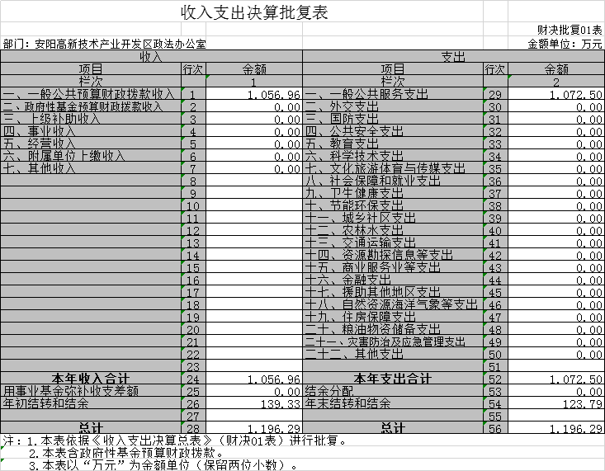
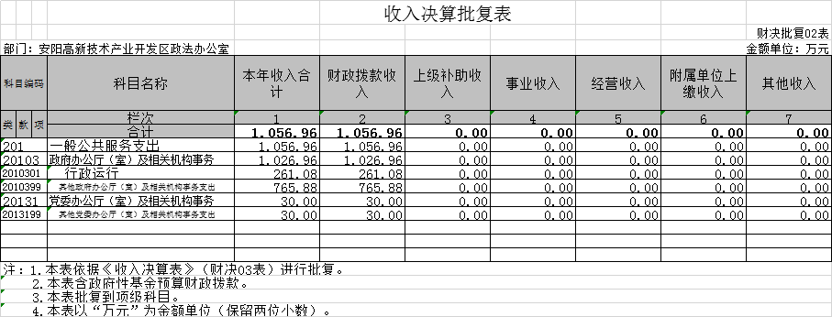

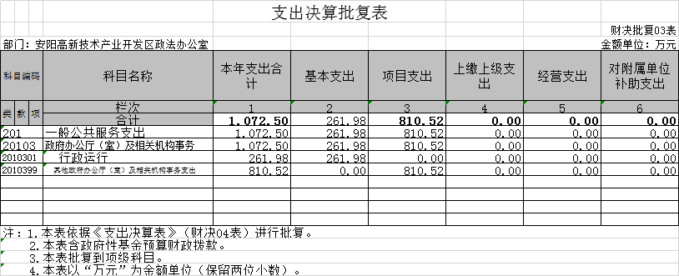

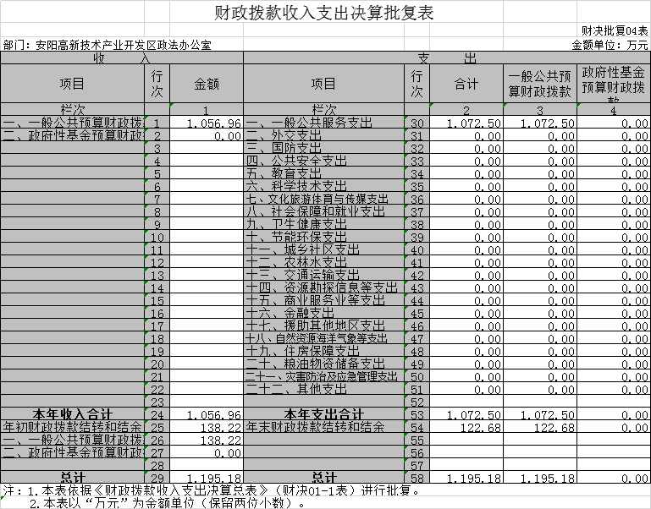
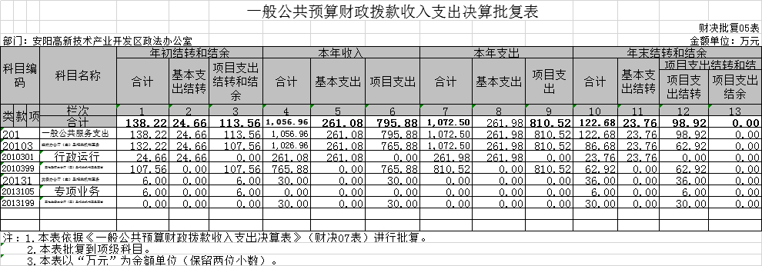

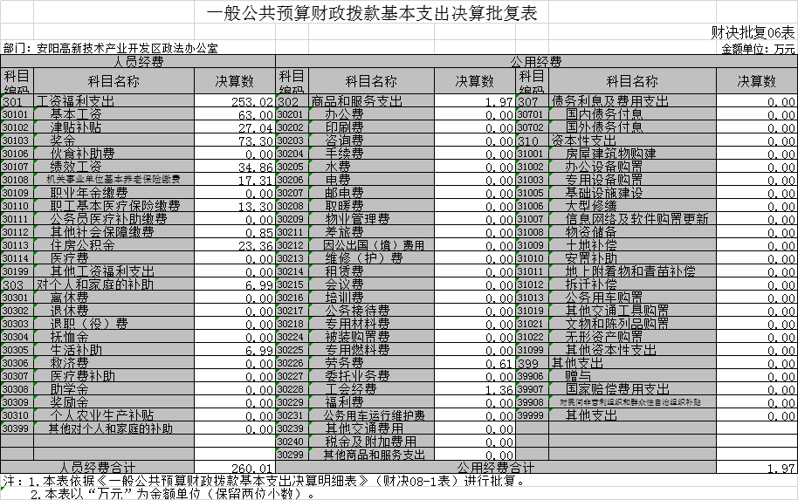
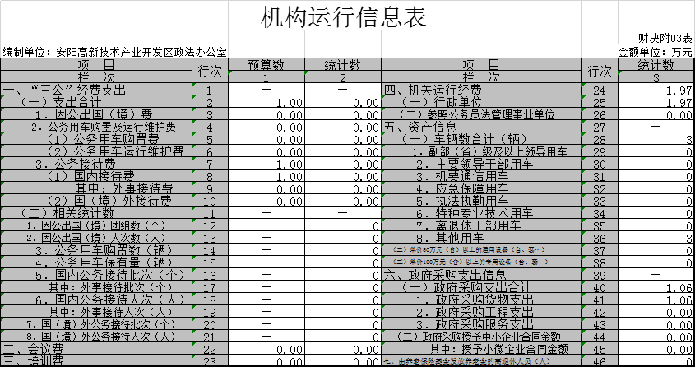

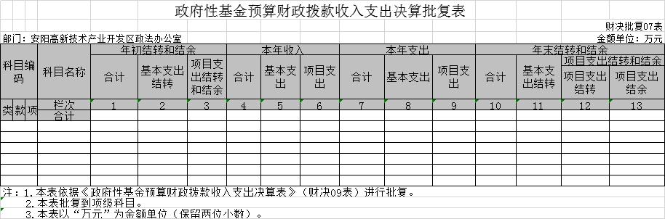

说明：我部门没有政府性基金收入，也没有使用政府性基金安排的支出，故本表无数据。

第三部分 2019年度部门决算情况说明

一、收入支出决算总体情况说明
2019年度收、支总计均为1196.29万元。与上年度相比，收、支总计各减少56.41万元，下降4.50%。主要原因是：高新区心理健康中心建设及环保执法大队成立完毕，减少预算、开支。

二、收入决算情况说明
2019年度收入合计1056.96万元，其中：财政拨款收入1056.96万元，占100%；

三、支出决算情况说明
2019年度支出合计1072.5万元，其中：基本支出261.98万元，占24.5%；项目支出810.52万元，占75.5%；

四、财政拨款收入支出决算总体情况说明
2019年度财政拨款收、支总计均为1195.18万元。与上年度相比，收、支总计各减少56.41万元，下降4.51%。主要原因是：高新区心理健康中心建设及环保执法大队成立完毕，减少预算、开支。

五、一般公共预算财政拨款支出决算情况说明
（一）总体情况。
2019年度一般公共预算财政拨款支出1072.5万元，占本年支出合计的100%。与上年度相比，一般公共预算财政拨款支出减少47.14万元，减少4.3%。主要原因是高新区心理健康中心建设及环保执法大队成立完毕，减少预算、开支。
（二）结构情况。
2019年度一般公共预算财政拨款支出1072.5万元，主要用于以下方面：一般公共服务（类）支出1072.5万元，占100%；
（三）具体情况。
2019年度一般公共预算财政拨款支出年初预算为926.77万元，支出决算为1072.5万元，完成年初预算的115%。其中：
- 一般公共服务支出(类)政府办公厅（室）及相关机构事务(款）行政运行（项），年初预算为251.56万元，支出决算为261.98万元，完成年初预算的104%。决算数与年初预算数存在差异的主要原因是高新公安分局队员工资保险上调。
- 一般公共服务支出(类)政府办公厅（室）及相关机构事务(款）政府办公厅（室）及相关机构事务支出（项），年初预算为645.21万元，支出决算为810.52万元，完成年初预算的125%。决算数与年初预算数存在差异的主要原因是高新区专职巡防队、环保执法大队劳务费上涨及高新公安分局房屋租赁费上涨。
- 一般公共服务支出(类)党委办公厅（室）及相关机构事务(款）其他党委办公厅（室）及相关机构事务支出（项），年初预算为30万元，支出决算为0万元，完成年初预算的0%。决算数与年初预算数存在差异的主要原因是项目未结束，此笔资金暂未列支。

六、一般公共预算财政拨款基本支出决算情况说明
2019年度一般公共预算财政拨款基本支出261.98万元。较2018年减少30.91万元，减少原因：1.人员减少2.取消就餐补贴。其中：人员经费253.02万元，主要包括：基本工资、津贴补贴、伙食补助费、绩效工资、机关事业单位基本养老保险缴费、职业年金缴费、其他社会保障缴费、其他工资福利支出、离休费、退休费、抚恤金、生活补助、医疗费、奖励金、住房公积金、采暖补贴、物业服务补贴、其他对个人和家庭的补助支出；公用经费1.97万元，主要包括：办公费、印刷费、咨询费、手续费、水费、电费、邮电费、取暖费、物业管理费、差旅费、因公出国（境）费用、维修（护）费、租赁费、会议费、培训费、公务接待费、专用材料费、劳务费、委托业务费、工会经费、福利费、公务用车运行维护费、其他交通费用、税金及附加费用、其他商品和服务支出、办公设备购置、专用设备购置、信息网络及软件购置更新、其他资本性支出。

七、一般公共预算财政拨款“三公”经费支出决算情况说明

（一）“三公”经费财政拨款支出决算总体情况说明。
2019年度“三公”经费财政拨款支出预算为1万元，支出决算为0万元，完成预算的0%。2019年度“三公”经费支出决算数与预算数存在差异的主要原因是节约开支、严格执行八项规定。

（二）“三公”经费财政拨款支出决算具体情况说明。
2019年度“三公”经费财政拨款支出决算中，因公出国（境）费支出决算0万元，与上年决算数持平；公务用车购置及运行费支出决算0万元，与上年决算数持平，公务接待费支出决算0万元，与上年决算数持平。具体情况如下：
1．因公出国（境）费年初预算为0万元，支出决算为0万元，全年因公出国（境）团组0个，累计0人次。决算数与年初预算数持平。
2．公务用车购置及运行费年初预算为0万元，支出决算为0万元。决算数与年初预算数持平。
公务用车购置支出为0万元，购置车辆0辆决算数与年初预算数持平。
公务用车运行支出0万元。2018年期末，部门开支财政拨款的公务用车保有量为0辆。决算数与年初预算数持平。
3.公务接待费年初预算为1万元，支出决算为0万元，完成年初预算的0%。决算数与年初预算数持平。
外宾接待支出0万元。决算数与年初预算数持平。
其他国内公务接待支出0万元。决算数与年初预算数持平。

八、绩效评价结果等情况说明

（一）绩效管理工作开展情况。
根据区财政局绩效管理要求，我办组织对2019年度预算支出项目开展了绩效自评，共涉及平安建设、扫黑除恶、维护社会稳定、综合治理、防范邪教、巡防队工资支出等项目。涉及资金199.2万元，自评覆盖率达到70%。

（二）项目绩效自评结果。
通过绩效自评发现，我办在财政预算资金管理中还存在以下问题：一是财政资金使用效率还需提高；二是节约意识需要加强。下一步我办将采取以下措施加以改进：一是切实履行我办作为用款人的绩效评价主体责任，强化绩效理念，树立绩效意识；二是充分吸取、运用绩效自评成果，提高资金使用效率；三是牢固树立厉行节约思想，提高节约意识；四是科学设置绩效评价标准，更加符合实际，客观科学；
(三）重点绩效评价结果
高新区政法办积极考察和学习重点绩效评价的地区和单位。

九、政府性基金预算财政拨款支出决算情况说明
我部门2019年度没有政府性基金收入，也没有使用政府性基金安排的支出。

十、机关运行经费支出情况说明
2019年度机关运行经费年初预算为4万元，支出决算为1.97万元，完成年初预算的49.2%。决算数与年初预算数存在差异的主要原因是厉行节约。

十一、政府采购支出情况说明
2019年度政府采购支出总额1.06万元，其中：政府采购货物支出1.06万元、政府采购工程支出0万元、政府采购服务支出0万元。授予中小企业合同金额0万元，其中：授予小微企业合同金额0万元。

十二、国有资产占用情况说明
2019年期末，我部门共有车辆0辆，其中：省级领导干部用车0辆、主要领导干部用车0辆、机要通信用车0辆、应急保障车0辆、执法执勤用车0辆、特种专业技术用车0辆、离退休干部用车0辆、其他用车0辆；单位价值50万元以上通用设备0台（套），单位价值100万元以上专用设备0台（套）

第四部分 名词解释

一、财政拨款收入：单位从同级政府财政部门取得的财政预算资金。
二、事业收入：事业单位开展专业业务活动及其辅助活动取得的收入。
三、上级补助收入：事业单位从主管部门和上级单位取得的非财政补助收入。
四、附属单位上缴收入：事业单位取得附属独立核算单位根据有关规定上缴的收入。
五、经营收入：事业单位在专业业务活动及其辅助活动之外开展非独立核算经营活动取得的收入。
六、其他收入：单位取得的除“财政拨款收入”、“事业收入”、“上级补助收入”、“附属单位上缴收入”、“经营收入”以外的各项收入。
七、用事业基金弥补收支差额：事业单位在当年收入不足以安排当年支出的情况下，使用以前年度积累的事业基金（事业单位当年收支相抵后按国家规定提取、用于弥补以后年度收支差额的基金）弥补当年收支缺口的资金。
八、基本支出：为保障机构正常运转、完成日常工作任务而发生的人员支出和公用支出。
九、项目支出：基本支出之外为完成特定行政任务和事业发展目标所发生的支出。
十、“三公”经费：纳入同级财政预决算管理“三公”经费，指部门使用财政拨款安排的因公出国（境）费、公务用车购置及运行费和公务接待费。其中，因公出国（境）费反映单位公务出国（境）的国际旅费、国外城市间交通费、住宿费、伙食费、培训费、公杂费等支出；公务用车购置及运行费反映反映单位公务用车车辆购置支出（含车辆购置税）及租用费、燃料费、维修费、过路过桥费、保险费、安全奖励费用等支出；公务接待费反映单位按规定开支的各类公务接待（含外宾接待）支出。
十一、机关运行经费：为保障行政单位（含参照公务员法管理的事业单位）运行用于购买货物和服务的各项资金，包括办公及印刷费、邮电费、差旅费、会议费、福利费、日常维修费、专用材料及一般设备购置费、办公用房水电费、办公用房取暖费、办公用房物业管理费、公务用车运行维护费以及其他费用。
十二、工资福利支出：单位支付给在职职工和编制外长期聘用人员的各类劳动报酬，以及为上述人员缴纳的各项社会保险费等。
十三、商品和服务支出：单位购买商品和服务的支出。
十四、对个人和家庭的补助支出：单位用于对个人和家庭的补助支出。
十五、年末结转：本年度或以前年度预算安排，已执行但尚未完成或因客观条件发生变化无法按原计划实施，需延迟到以后年度按有关规定继续使用的资金。
十六、年末结余：本年度或以前年度预算安排，已执行完毕或因客观条件发生变化无法按原预算安排实施，不需要再使用或无法按原预算安排继续使用的资金。

